诸侯礼乐
——随州出土周代青铜器特展讲解词

前言

尊敬的各位观众，欢迎来到长沙博物馆参观，您现在欣赏到的是“诸侯礼乐——随州出土周代青铜器特展”。周王朝建立后，为维护统治，巩固国家政权，周天子将疆域内的土地和人民分封给王室贵族、异姓功臣及前代帝王后裔，建立起众多的诸侯国。这些诸侯国在数百年风云际会中，或征伐，或结盟，势力此消彼长。
20世纪60年代以来，在今湖北随州及其周边地区先后出土了多批次、高规格的鄂国、曾国和其他诸侯国的青铜器，时代从西周早期一直延续到战国时期。这些考古新发现为研究周代的分封制度、汉水流域各诸侯国的历史以及楚文化的发展提供了重要的实物资料，尤其是大量成组青铜礼乐器的出土，让我们对周代的礼乐文明有了直观的认识和感受。

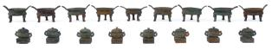
1、九鼎八簋 （因位置关系，要先讲，可简短介绍）

鼎用以供奉牲肉，簋用来供奉食粮，是当时最重要的祭器。周礼规定天子享用九鼎八簋，诸侯七鼎六簋，大夫级别的大臣五鼎四簋······这九件升鼎，形制、纹饰相近；八件方座簋，形制、纹饰相近。
（就中国古代的祭祀和祭祀仪式而言,最初也不过是为了表达对天地、诸神的崇敬,感念祖先追怀自己的出处,但是到了西周,礼制体系形成后一切就悄然发生了变化。西周经过周公对前代0礼制的加工改造,建立起较为完备的礼制体系,祭祀被纳入到西周礼制体系中并作为一项重要的国家制度。
《礼记》所记载的关于天子、诸侯、大夫、士等各阶层的祭祀种类，祭品，用牲用乐等各项的等差，这可以算作是祭祀制度对君臣、上下、尊卑、贵贱之间关系的规范。）

第一单元：封邦建国
本次展览共分为三个单元，下面请您欣赏第一单元《封邦建国》。
我们首先看到的是西周早期南土分封示意图，西周初年，周天子大规模分封诸侯，东方周公、太公封于齐鲁，北方召公、叔虞镇守燕晋，南土汉水流域则主要分布鄂、曾、楚等大国。楚始封汉西，鄂曾在汉东，他们为周王朝开疆辟土，威慑蛮夷。
鄂国是商代中后期就已经存在的古国，西周建立后接受周王朝的分封成为西周南疆的重要屏障。20世纪70年代以来，在随州羊子山先后三次发现鄂国铭文铜器和公族墓地，揭秘了一段关于鄂国的历史故事。
2.噩中方盖鼎
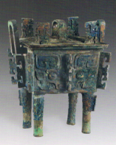
这件噩中方盖鼎是噩国铸造，整体造型为长方形体。上方为平盖，四柱足部较高，盖面四角装饰有扁体倒立龙形钮，腹部四面均装饰兽面纹，在盖内阴刻有两行六字铭文：“噩中乍（作）宝尊彝”，在当时这样的青铜盛食器主要是用来盛放牲肉。这件器物造型厚实庄重，纹饰繁复，形制及纹饰特征都具有西周早期风格，与陕西、河南等地西周早期器物极其相似。
3.双耳方座簋
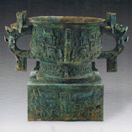
簋是盛放煮熟的黍、稷、稻、粱等饭食的器具，是重要的礼器，经常在祭祀和宴飨时以偶数组合与以奇数组合的列鼎同时出现。周礼规定，天子用九鼎八簋，诸侯用七鼎六簋，卿大夫用五鼎四簋，士用三鼎二簋。这件双耳方座簋上为圆形器体，下有正方形高座。器腹两侧有对称的半圆环耳，半圆环耳体上的装饰造型也比较繁复。器物整体装饰有兽面纹，给人一种神秘之感。方座簋是周文化的产物，使用者多为方国国君或王室重臣。
4.兽面扉棱尊
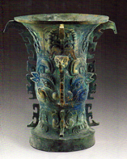
《周礼·春官》记载，尊是用来祭祀和招待宾客的酒器，形制有圆尊、方尊和鸟兽造型的牺尊，一般口部较大，下有圈足。尊在青铜器上的铭文“ 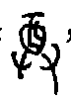 ”形似双手捧“酉”，酉本意为酒，因此“尊”字象征双手奉酒。由于酒在祭祀活动中的重要作用，盛酒的青铜尊也成为先秦社会的礼仪象征，由此衍生出了现代汉语中的“尊敬”、“尊长”、“尊崇”等含义。
这件尊所装饰的兽面纹与常见的略有不同，纹饰由鼻翼到面部圆润地隆起，眼睑的结构近似于人目，给人以亲和之感而无兽面纹的威严与诡异，故又被学者称为“神面纹”。羊子山四号墓出土的三件神面纹铜器，在考古发掘中尚属首见。其装饰风格，都是在器物主体部位以半浮雕手法满幅塑出构图近似的人面，使被装饰的眼、鼻、角、耳等更富有立体感。
5.扉棱提梁卣（大）
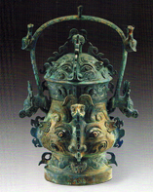
卣是古代的一种盛酒器，这件器物盖顶立一象首，口沿两侧有对称的半环钮与提梁相连，提梁两端及中部有四个对称的兽首。盖面、器腹装饰四道对称的钩形扉棱，前后扉棱中各有一象首。盖面及腹部前后装饰兽面纹，盖沿前后均饰两对称盘龙纹，圈足前后均饰一首双身龙纹。盖内有铭文一行三字：“乍（作）宝彝”。这件卣器形高大、纹饰奇特、装饰华美，是考古中较为罕见的器物。北京保利艺术博物馆也收藏一件，器形、纹饰与此器十分类似。
可以看出，湖北出土的西周早期噩国青铜器的纹饰与中原和周原出土青铜器上的纹饰风格基本上是一致的，甚至有些纹饰比中原、周原青铜器更为精美。在器物的表面装饰有造型类似写真的动物头首，而在写真的基本特征上又大胆地进行了突破，创造出与自然物种相异的动物形态，其所隐含的是让人难以理解的诡异，使人不由自主地产生一种对神灵的敬畏感。
6.噩矦（侯）提梁卣
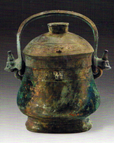
器体呈圆体，盖面隆起，顶上装饰有筒形钮。提梁两端各一兽首，与颈部两半环耳相连。提梁饰雷纹为地的龙纹，盖面、口沿各饰一周夔龙纹组成的兽面纹。盖内及器内底有铭文两行五字：“噩矦（侯）乍（作）旅彝”。这件器物应为西周早期所铸之器。
7.噩矦（侯）罍
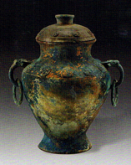
罍和卣都是古代的盛酒器，噩矦（侯）罍器体为圆形，豆形盖，盖内有铭文两行五字：“噩矦（侯）乍（作）旅彝”。这种形式的罍商末周初皆有，这件噩矦（侯）罍圈足较高且外撇，西周早期的特点较为明显。
8.戈父辛爵
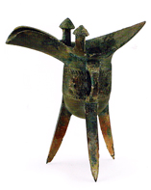
爵是中国古代一种用于饮酒的容器，在商代和西周的考古发现中比较常见。这件戈父辛爵时代为西周时期，流部较窄，尾部较尖，流口间立有一对小伞柱，腹部较圆装饰有饕餮纹，并且腹部刻有铭文一行三字：“戈父辛”。
曾国始封：
曾国，是自20世纪60年代以来屡在今随枣走廊考古发现中出现的周代诸侯国，由于缺乏文献记载，在历史上留下了诸多疑团。2010年底，随州叶家山墓地的发现发掘，共清理 140 座墓葬和 7 座车马坑，出土 2100 件（套）文物，因多座墓葬的青铜器上发现“曾侯”铭文，表明叶家山墓地是西周早期包括曾国国君在内的高级贵族的“公墓”。 叶家山墓地年代比已知曾侯乙墓要早500多年，墓主应是曾侯乙的先祖，它为研究曾国历史提供了重要资料，一步步揭开了曾国始封之谜。
9.曾侯提梁卣
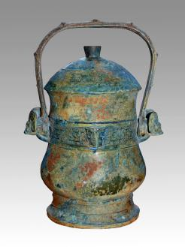
曾侯提梁卣的器盖、颈部及圈足各装饰两组夔纹，夔纹以半浮雕兽首为中轴线对称分布，装饰风格及纹饰布局一致。商人饮酒风气盛行，同时商人又尊神重鬼，因此商代卣的形制深受其影响，常见夸张的扉棱和兽面纹，这种影响一直延续到西周早期的青铜卣上。

曾、鄂与南国相：
在宋代出土的“安州六器”中，中方鼎的铭文有关于“虎方”及“南国”的记载，而日本出光美术馆收藏的一件西周时期的静方鼎铭文更同时提到曾、鄂与南国相。中方鼎及静方鼎铭文反映了周昭王南征的史实，综合现有的考古发现，周昭王南征可能是以鄂、曾两国为跳板，征伐过湘水流域的南国相。
1963年，炭河里遗址被发现发掘，发现了古代城墙和壕沟，以及标志着国家文明初步形成的宫殿基址。炭河里城址是目前中国南方地区西周早期城址的首次发现，也是西周早期方国的政治中心。因此，虽然虎方的地望一直未有定论，但南国相一般认为在今湖南湘水流域，或以为与宁乡西周早期炭河里古城密切相关。

第二单元：汉阳诸姬
在周王朝的南土境内，周天子陆续分封过鄂、楚等异姓诸侯和曾、唐、吕、申、厉、息等同姓或周王室姻亲诸侯，后者被史家称为“汉阳诸姬”。自鄂侯反叛被王师攻灭后，曾（随）国迅速发展成为汉东第一大国，故史称“汉东之国随为大”。
10、曾侯與编钟（先讲这一件）
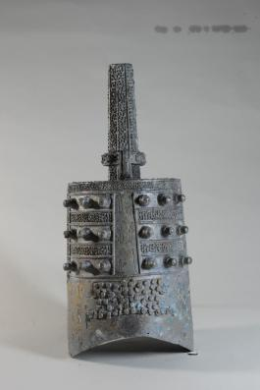
在传世文献中，今湖北境内只有姬姓随国，而无曾国。但是从宋代开始，带有“曾”字的青铜器就在今随州及其周边地区屡有出土。文献记载的随国与考古发现的曾国之间的关系，成为学术界的疑案，被称为“曾随之谜”。 根据最近的考古发现和历史研究，越来越多的专家认为曾与随的族姓相同，都为姬姓。
曾侯與编钟2009年发现于随州文峰塔1号墓。现存8件，其中完整的有6件。形制相同，大小不一。有两件编钟钟铭中提到，“唯王正月，吉日甲午。曾侯與曰：伯括上庸，左右文武，達殷之命，撫定天下；王遣命南公，營宅汭土，君庀淮夷，臨有江夏……”；一件编钟铭文为：“曾侯與曰：余稷之玄孫……”。前两件铭文中提到的括就是曾国始封的国君南宫括。而周天子将南宫括分封到随州，其政治意义与分封齐、鲁是等同的，是为了“君庇淮夷，临有江夏”。而后一件铭文里提到的稷，为后稷，是周人的祖先。有关曾国姬姓的争议，到此就可以尘埃落定。同时，把西周曾侯墓地和春秋晚期到战国初期的曾国墓地及相关的系列器物铭文串连起来，使得我们对曾国整个的历史发展脉络有了大致的了解，极大地丰富了对周代历史的认识。
11、起右盘
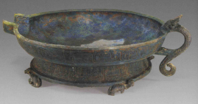
古人在洗手时，用匜倒水清洗，用盘盛接弃水。这件起右盘，敞口窄缘，前有宽流，后有龙首鋬，圈足下又有三条附足，为西周晚期的典型代表。西周中期前段流行盘盉相配，西周晚期到春秋战国则多用盘匜组合。战国以后，沃盥之礼渐废，盘被“洗”替代。
12、立鸟铜壶
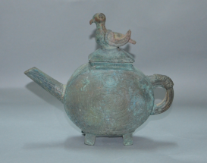
春秋中期至战国，列国青铜器铸造技术趋向成熟，区域特征明显，北方晋秦、东方齐鲁、南方荆楚的青铜艺术交相辉映。这件立鸟铜壶顶部以雀鸟做钮，纹饰造型简洁大气，整体造型也反映了青铜器物的生活实用性加强，礼器的功用逐渐消失。
13.曾孙定鼎
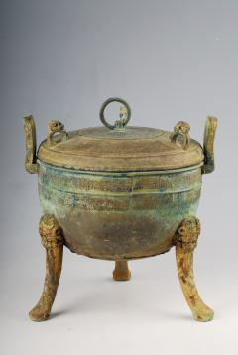
这件曾孙定鼎是一只带盖三足圆鼎，盛放牲肉，是曾国高等贵族在祭祀或宴请时使用的器物。盖面上装饰着蟠虺纹和綯纹，腹部上装饰蟠虺纹和弦纹。盖面有一个铺首衔环和三个兽形环钮，器身刻有铭文“曾孙定之脰鼎”。
14、瓠（hù）壶
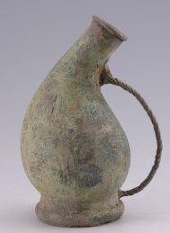
瓠（hù）壶出自春秋时期，是一种带把手的葫芦形壶，用来盛酒。颈部装饰三角蕉叶纹和窃曲纹各一圈，腹部满饰环带纹，纹饰精美，铸造工艺精湛。
15、曾仲姬提链壶
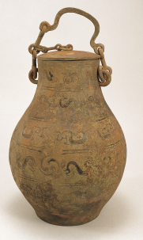
曾仲姬提链壶是曾国高等贵族使用的盛酒器，表面装饰以六道工字纹分隔出五层龙凤纹，在颈部刻有铭文“曾仲姬之壶”。
16、曾少宰黄仲酉方壶
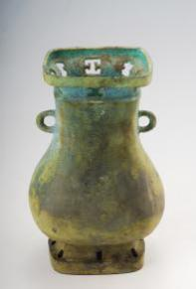
曾少宰黄仲酉方壶是一个带耳的方形壶，酒器。器身有表明主人身份的铭文“曾少宰黄仲酉之行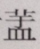。” 少宰即周礼天官书提到的小宰，为太宰之副职。这件方壶为曾国少宰黄仲酉使用之器。
17、兽首铜匜
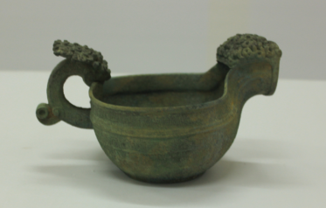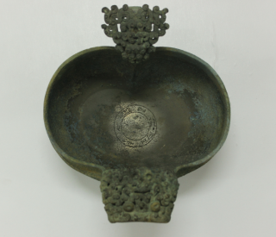
匜是古人使用的一种洗漱器皿，通常和盘搭配使用。这件兽首铜匜的流管及提手部分均装饰有镂空蟠螭纹装饰，蟠螭相传是一种黄色的无角龙，是龙与虎的后代，体现了龙的威武与虎的勇猛。整件器物工艺精美，内底有双环设计，环中有6字铭文“蔡人缟之御匜”，这是考古发现中唯一一件铭文铸刻经过设计的青铜器。
18、胃阝公簋
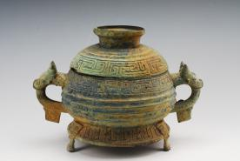
簋为盛食器，用于盛放煮熟的黍、稷、稻、粱等饭食。此簋体较浅，鼓腹，盖捉手较大，双耳较小且有珥（ěr），圈足下置三短足，具有典型的西周中晚期器物特征。
第三单元：曾侯遗风
周公制礼作乐，用以明尊卑，辨等级。曾侯墓中出土的九鼎八簋及成套编钟等青铜礼乐重器，不但体现了先秦青铜铸造工艺与科技的极高成就，同时也将周代的礼乐文明推向了顶峰。
19、擂鼓墩2号墓编钟
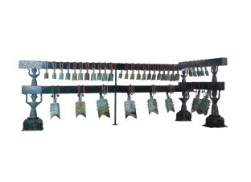
1981年7月，正当中外学者们还沉浸在对擂鼓墩出土的曾侯乙编钟无比惊叹之中的时候,距曾侯乙墓西侧约102米处,又发现了另一座战国时期的古墓葬，编号为擂鼓墩2号墓。墓中所出土的另一套36件编钟形制相同、大小各异，皆为甬钟。最大的一件通高96.7厘米，最小的一件通高30厘米。二号墓编钟与曾侯乙编钟同一体系，音色、音律与曾侯乙编钟相通，其中8件大钟与曾侯乙编钟的音律完全一致。原来整套曾侯乙编钟音域有五个多八度，现经百钟互补，两墓编钟合并以后，其音域竟扩大到六个多八度了，使得举世闻名的曾国编钟，更为宏伟、更为壮观地屹立于当今世界音乐的舞台上。
20、菱形勾连云纹敦
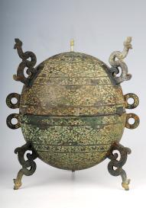
这是一件战国时期的菱形勾连云纹敦，做工精良，整体呈椭圆形球状，器物盖与器身相等，可扣合，盖口部上设有活动扣钮，以便于固定器身而不致滑落，上下各有3个扁状透空兽形足，口部各有二个对称环形耳。整体纹饰采用复杂的错嵌工艺制作而成，有菱形的勾连云纹、三角几何纹、涡纹，花纹构图新颖，富有变化，体现了战国时期高超的青铜器铸造技术和装饰艺术。
21、背带纹方壶
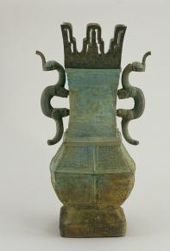
这件带盖的双耳方形壶，盖呈花冠状，颈两侧装饰对称的伏龙形耳，因腹部被分成纵横隔形成背带纹，所以叫背带纹方壶，整体造型优美，为宴飨时供贵族使用的酒器。
22、三戈戟
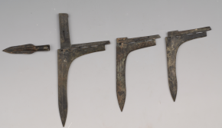
戈戟，是一件将矛和戈结合安装在柲上的兵器，集勾、刺、啄、割几种功能于一体，是古代一种先进的长柄兵器，可以大范围打击敌人，常用于步战和车战。 铜戟是由铜戈派生出来的复合型兵器，战国早期出现的戈，单用为戈，与矛组合则为戟。青铜戈戟作为先秦时期战争最主要的物化表现形式，其形制演化的根本原因就是最大限度的增强自身杀伤功能使之适应战争形式的需要。随着骑兵的兴起，冶铁技术的出现，驰骋疆场千余年的戈戟至西汉早期走向消亡。

结束语：
春秋时期是古代曾（随）国的强盛期，敢于同初步强大起来的楚国抗衡。《左传》多次记载了随楚大战的场景。但伴随楚国的扩张与雄起，曾国最终在战国中晚期融入了楚文化的滚滚洪流之中。而随州各诸侯国所出土的精美青铜礼器，更让人不禁赞叹几千年前的华夏祖先所创造出的辉煌的礼乐文明。

